上海大学 计算机学院
《软件工程》实验一

实验1.1：数据流分析
【说明】物料出入库管理系统的需求陈述如下：
领料人提交领料单后，系统根据领料计划检验领料单是否有效，如果没有相应的领料计划，则通知领料人领料单无效。如果领料单有效，根据物料代码核对物料主文件中是否有足够的库存，如库存不够，向领料人发缺货单；如有足够的库存，登记出库单，修改物料主文件，相应的物料出库，打印物料清单给领料人。
采购员提交入库申请单，系统根据采购计划验收入库申清单，如果没有相应的采购计划，给采购员返回无效申请单。然后检验物料是否合格，检验物料是否合格，对不合格的物料向采购员发退货单，对合格的物料登记入库单，修改物料主文件，相应的物料入库。
【问题1】画出系统的顶层数据流图。
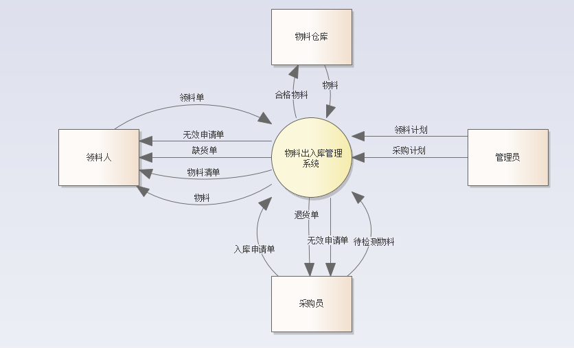
【问题2】对数据流图进行分解，画0层数据流和1层数据流图
0层图
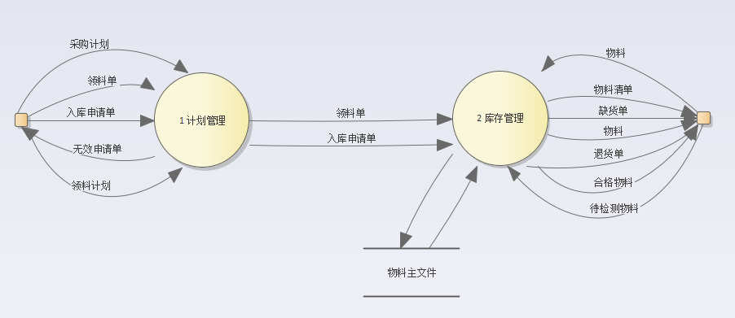
1层图
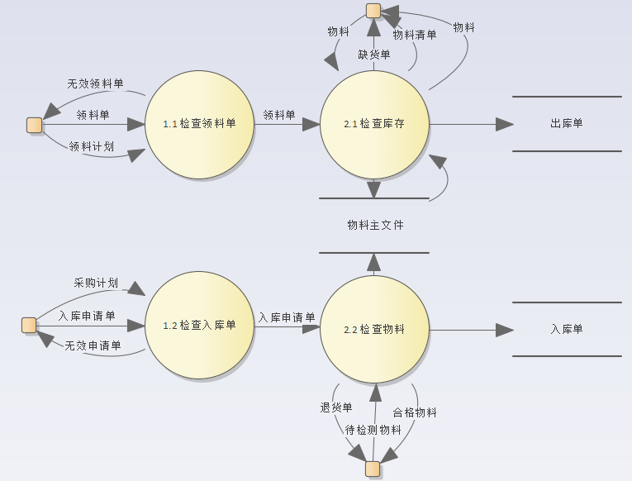

实验1.2 搜索和下载国家标准GB/T8567-2006，填写以下表格
- 软件生存周期各阶段中的主要文档编制
阶段  文档 | 可行性与计划研究 | 需求  分析 | 设计 | 实现 | 测试 | 运行与维护
可行性分析(研究)报告 | √
项目开发计划 | √
软件需求规格说明 |  | √
接口需求规格说明 |  | √
软件(结构)设计说明 |  |  | √
接口设计说明书 |  |  | √
数据库(顶层)设计说明 |  | √
测试计划 |  |  | √ | √
测试报告 |  |  |  |  | √
开发进度月报 | √ | √ | √ | √ | √
用户手册 |  | √ |  | √
操作手册 |  |  |  | √
项目开发总结报告 |  |  |  |  | √
- 各类人员与软件文档的关系
人员  文档 | 管理人员 | 开发人员 | 维护人员 | 用户
可行性分析(研究)报告 | √ | √
项目开发计划 | √ | √
软件需求规格说明 |  | √ | √
接口需求规格说明 |  | √ | √
软件(结构)设计说明 |  | √ | √
接口设计说明书 |  | √
数据库(顶层)设计说明 |  | √
测试计划 |  | √
测试报告 |  | √ | √
开发进度月报 | √
用户手册 |  |  |  | √
操作手册 |  |  |  | √
项目开发总结报告 | √

